Cenário semanal
Cliente: Plano de Enfrentamento ao Crack e Outras Drogas
Período: 28/05 a 03/06

No período de 28 de maio a 03 de junho, formam repercutidas nas redes sociais da RMS mensagens sobre o funcionamento dos CAPSad, os sintomas devastadores do crack, as formas de prevenção e as ações estratégicas do Governo Federal para enfrentas as drogas. Acompanhe os detalhes da ação:

Total: 2.208 inserções

Site RMS: 2.147

Site RMS (Blog): 13

- 10 visualizações do texto “CAPSad: estratégia no enfrentamento ao Crack”, segundo Google Analytics.
- 03 visualizações do texto ”Vamos participar da luta contra o crack!”, segundo Google Analytics.
Site RMS (Biblioteca): 06
- 06 visualizações da página na biblioteca sobre Crack.
Site RMS (Material Publicitário): 2.128
- 2.128 visualizações do material publicitário.
Twitter do site RMS: 24
- 14 inserções de mensagens no Twitter do site da Rede de Mobilização Social (RMS).
- 10 usuários retransmitiram as mensagens publicadas.

Contagem de cliques: 19

04 cliques foram registrados no link “CAPSad: estratégia no enfrentamento ao Crack”, segundo a ferramenta Bit.ly.
- 01 clique foi registrado no link do site “Crack é possível vencer”, segundo a ferramenta Bit.ly.
- 03 cliques foram registrados na biblioteca “Crack”, segundo a ferramenta Bit.ly.
- 01 clique foi registrado no link “ONG aposta na recuperação de crianças e adolescentes usuárias de crack ”, segundo a ferramenta Bit.ly.
- 03 cliques foram registrados no link “Sinais de dependência: como saber se uma pessoa próxima está usando crack”, segundo a ferramenta Bit.ly.
- 07 cliques foram registrados no link “MJ investe R$ 6 milhões em Centros de Referência em prevenção a drogas — Enfrentando o Crack ”, segundo a ferramenta Bit.ly.

Facebook do site RMS (Perfil): 16

- 01 inserção de mensagem no perfil do site da Rede de Mobilização Social (RMS).
- 15 interações na mensagem publicada.
- 09 curtis.
- 05 compartilhamentos.
- 01 comentário.
Orkut do site RMS: 02
- 01 recado enviado para 992 amigos no Perfil 01.
- 01 recado enviado para 399 amigos no Perfil 02.

Destaques das redes sociais
Twitter do Site RMS:

Nome: Maria Lúcia Bergantin e Cezar Scanssette.
Localização: Limeira (SP) e São Luis (MA).
Avaliação: Positiva.
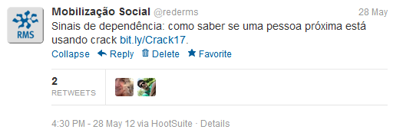
Nome: Mobilização Mundial e Alesandro Alves.
Localização: Não Informado.
Avaliação: Positiva.
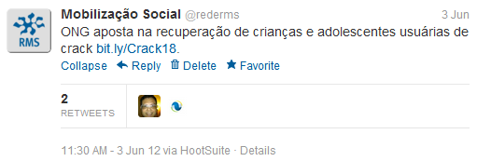
Nome: Carla Nogueira, Mobilização para o Bem e Revista de Notícias.
Localização: Não Informado, Brasília (DF) e Salvador (BA).
Avaliação: Positiva.
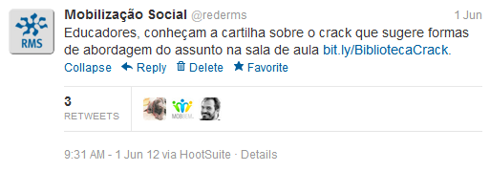

Facebook do site RMS:

Nome: Rebeca Scatrut, Marcelo Leal, João Rocha Pereira, Marlene de Oliveira Padilha, Sandra Medeiros, Graça Helena, Fátima Oliveira, Solange Gomes, Roseli Carvalho, Vivalma Juca, Roseli Souza, Dieffenbachia Picta, Roberto de Almeida Silva, José Serrão e Eunice Amaral da Silveira.
Localização: Brasília (DF), São Paulo (SP), Bôca da Mata (AL), São Paulo (SP), Sítio Campina Grande (PR), Belém (PA), Quixadá (CE), Itabirito (MG), Rio de Janeiro (RJ), Brasília (DF), Salvador (BA) e Belo Horizonte (MG).
Avaliação: Neutra.

